2016—2017学年度第二学期
高一年级生物(文科)期考试题
注意事项：
1．本试题考试时间60分钟，满分100分。
2．本试题分第Ⅰ卷和第Ⅱ卷两部分，第Ⅰ卷为选择题，请将答案涂在答题卡上；第Ⅱ卷为非选择题，请将答案写在答题卡上。交卷时，请将答题卡交上。
第Ⅰ卷（选择题，共50分）
本卷共25道小题，每小题2分，共50分。在每道小题给出的四个选项中，只有一个选项最符合题意。
1．减数分裂的结果是染色体数目（ ）
A．保持不变 B．减少一条 C．减少一半 D．增加一条
2．高等生物中，基因的本质是（ ）
A．有遗传效应的DNA片段 B．有遗传效应的氨基酸片段
C．DNA片段 D．氨基酸片段
3．人的染色体结构或数目变异可能导致遗传病的发生。下列遗传病中，由染色体数目改变引起的是（ ）
A．21三体综合症 B．白化病
C．猫叫综合症 D．红绿色盲
4．物理因素、化学因素和生物因素均可诱发基因突变。下列选项中，属于生物因素的是（ ）
A．X射线 B．紫外线 C．亚硝酸 D．病毒
5．基因工程的正确操作步骤是（ ）
①目的基因与运载体相结合 ②将目的基因导入受体细胞
③检测目的基因的表达 ④提取目的基因
A．③④②① B．②④①③ C．④①②③ D．③④①②
6．一个男孩患红绿色盲，但其父母、祖父母和外祖父母视觉都正常，则该男孩的色盲基因来自（ ）
A．祖父 B．外祖母 C．外祖父 D．祖母
7．不参与遗传信息的翻译过程的物质是（ ）
A． mRNA B．rRNA C．tRNA D．DNA
8．与DNA相比，RNA所特有的成分是（ ）
A．脱氧核糖和鸟嘌呤 B．核糖和尿嘧啶
C．脱氧核糖和胸腺嘧啶 D．核糖和胸腺嘧啶
9．白化病患者的白化症状是由于控制酪氨酸酶的基因异常而引起的，这一事实说明（ ）
A．基因直接控制生物体的性状
B．基因通过控制蛋白质的结构直接控制生物体的性状
C．控制生物体的性状与酶有关系，与基因没有关系
D．基因通过控制酶的合成来控制代谢过程，进而控制生物体的性状
10．科学家将甜椒种子送往太空接受辐射一段时间后，在地面种植和筛选，培育出大果实的“太空甜椒”，这种育种方法称为（ ）
A．诱变育种 B．单倍体育种 C．杂交育种 D．转基因育种
11．由含有六个染色体组的花粉直接发育的生物体为（ ）
A．六倍体 B．三倍体 C．二倍体 D．单倍体
12．有性生殖的出现直接推动了生物的进化，其原因是（ ）
A．有性生殖是高等生物的生殖方式
B．有性生殖是经过了两性生殖细胞的结合
C．有性生殖是由减数分裂形成的
D．通过有性生殖，实现了基因重组，增强了生物的变异性
13．某植物单植年产百粒种子，其中大部分被鸟所食，或因气候、土壤、水分等原因不能在第二年长成成株，按达尔文的观点，这一现象说明（ ）
A．物种是可变的； B．过度繁殖，生存斗争；
C．选择的不定向性 D．用进废退，获得性遗传。
14．两株高茎豌豆杂交后代中高茎和矮茎的比例如下图所示，则亲本的遗传因子组成为（ ）
A．GG×gg
B．GG×Gg
C．Gg×Gg
D．gg×gg
15．下列关于种群的叙述中，错误的是（ ）
A．生物进化的基本单位是种群
B．一个池塘中的全部鱼是一个种群
C．一个种群的全部基因叫做种群的基因库
D．种群是生物繁殖的基本单位
16．雄鹿往往用鹿角作为争夺配偶的武器。按照达尔文的观点，现在雄鹿鹿角发达的原因是（ ）
A．代代经常使用的结果 B．繁殖后代的需要
C．变异朝着有利生殖的方向发展的结果 D．自然选择的结果
17．新物种形成的标志是（ ）
A．具有一定的形态结构和生理功能 B．产生了地理隔
C．形成了生殖隔离 D．改变了基因频率
18．基因重组、基因突变和染色体变异三者的共同点是（ ）
A．都能产生可遗传的变异 B．都能产生新的基因
C．产生的变异均对生物不利 D．产生的变异均对生物有利
19．从理论上讲，下列各组杂交产生的结果中错误的是（ ）
A．二倍体×四倍体 B．二倍体×二倍体
C．二倍体×六倍体 D．三倍体×三倍体
20．在一个种群中随机抽出一定数量的个体，其中基因类型AA的个体占24％，基因型为Aa的个体占72％，基因型为aa的个体占4％，那么基因A和基因a的频率分别是（ ）
A．24％、72％ B．36％、64％
C．57％、43％ D．60％、40％
21．如图所示的过程，正常情况下在动植物细胞中都不可能发生的是（ ）
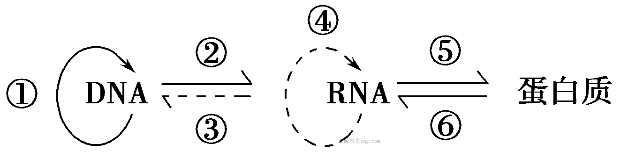
A．①②
B．③④⑥
C．⑤⑥
D．②④
22．如图所示细胞的代表四个物种的不同时期细胞的，其中含有染色体组数最多的是（ ）
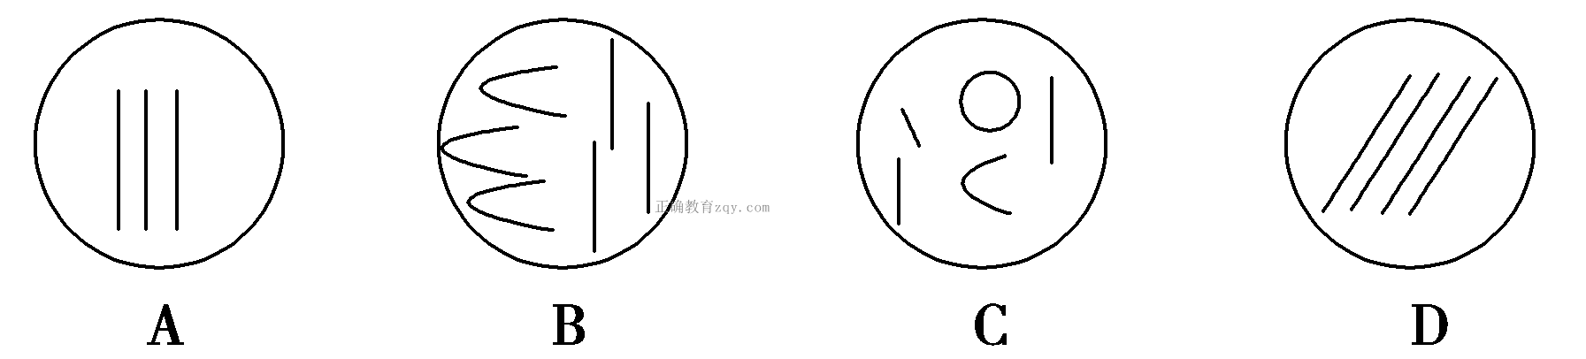
23．人类基因组计划主要研究的染色体数目是（ ）
A．23条 B．46条 C．24条 D．48条
24．无子西瓜的培育、高产青霉素菌株的产生、杂交育种所依据的原理分别是（ ）
①基因突变 ②基因分离 ③基因重组 ④染色体变异
A．③②① B．④①② C．①③④ D．④①③
25．为了防止滥用抗生素，上海等地区规定普通感冒不准使用抗生素。滥用抗生素会对人体细菌造成耐药性，如果被细菌感染，则往往由于体内细菌能够抵抗各种抗生素而无药可救。下列有关说法错误的是（ ）
A．抗生素的滥用导致“耐药性”细菌优选出来
B．细菌中本来就存在耐药性个体，长期使用抗生素会导致“耐药性”基因频率下降
C．“耐药性”基因频率的改变引起细菌发生了进化
D．基因频率虽然改变了，但是新的细菌(物种)不一定产生

第Ⅱ卷（非选择题，共50分）
26．(14分)下图是人的镰刀型细胞贫血症病因的图解，请回答：
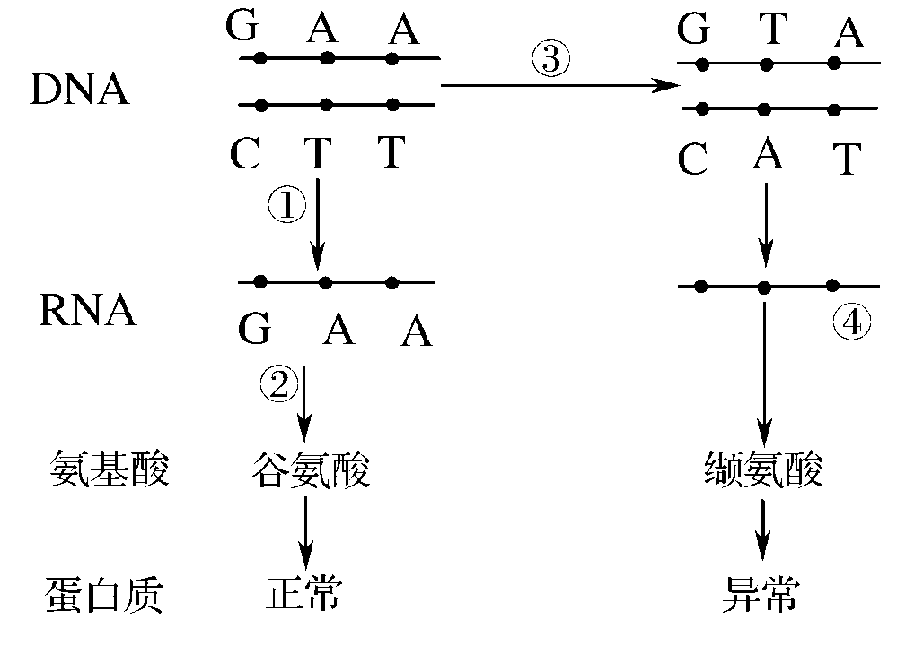
（1）过程①称为________，发生的
主要场所________。
（2）过程③是DNA的复制，因为这一过程中一个碱基对发生了改变，最终导致合成的血红蛋白异常，这一改变称为________。该过程发生在细胞分裂的 期。
（3）④上的三个碱基序列是________，决定氨基酸的密码子共有________种。
（4）父母均正常，生了一个患镰刀型细胞贫血症的女儿，可见此病是常染色体的______性遗传病。

27．（12分）下图表示由某种农作物①和②两个品种分别培育出④⑤⑥三个品种的过程。请根据图回答下面的问题：
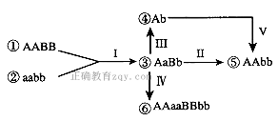
（1）用①和②培育成⑤的过程所采用的常规方法Ⅰ和Ⅱ分别称杂交和 ，方法Ⅰ和Ⅱ的育种方法是 。
（2）由③培育出④，④为单倍体幼苗，那么由③培育出④再培育出⑤的育种方法称为 育种，其优点是 。
（3）由③培育成⑥常用的方法Ⅳ是用 处理，其形成的⑥称 倍体。（填“二”、“单”、“多”）
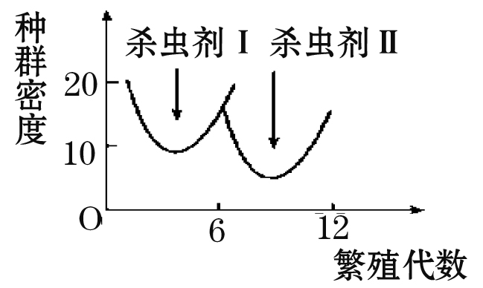
28．（12分）如下图为对一块甲虫成灾的农田使用两种杀虫剂的实验结果曲线图，试分析：
（1）曲线回升是通过甲虫与_________之间的
__________来实现的。
（2）杀虫剂的使用对甲虫起了__________作
用，这种作用是__________(定向、不定
向)的，结果导致甲虫的抗药性________
(增强、减弱)。
（3）根据以上分析，使用杀虫剂治虫有其缺点， 针对这些缺点，你认为消灭甲虫应采用什么方法较好？__________。

29．（12分）下图为现代生物进化理论的概念图，据图回答以下问题：
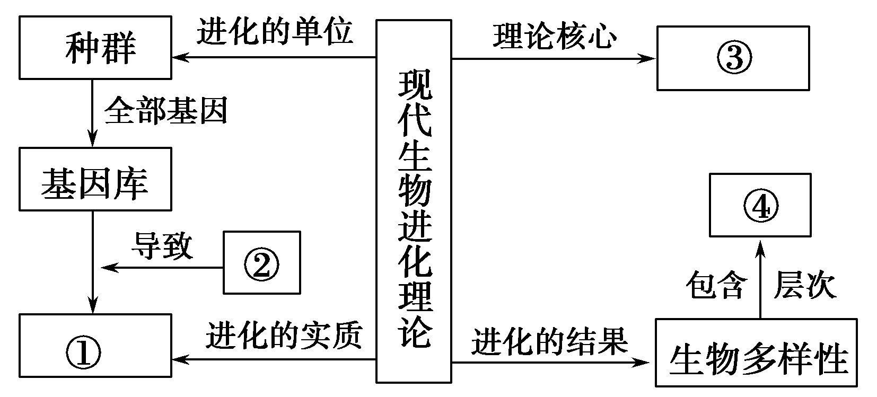
（1）现代生物进化理论的核心③是指_________学说；
（2）图中进化的实质就是①______________的改变。
（3）生物的多样性包含三个层次：_________、_________、_________
（4）现代生物进化理论对达尔文学说进行了修改，下列哪项不是修改内容（ ）
A．进化的基本单位是种群，而不是生物个体
B．自然选择是因为生物存在过度繁殖而导致生存斗争来实现的
C．只要影响生物基因频率发生改变，生物就在进化
D．现代生物进化理论将自然选择学说与遗传变异的有关理论联系结合起来
2016—2017学年度第二学期
高一年级生物(文科)期考试题参考答案
第Ⅰ卷（选择题，共50分）
题号 | 1 | 2 | 3 | 4 | 5 | 6 | 7 | 8 | 9 | 10 | 11 | 12 | 13 | 14 | 15 | 16 | 17 | 18 | 19 | 20 | 21 | 22 | 23 | 24 | 25
答案 | C | A | A | D | C | B | D | B | D | A | D | D | B | C | B | D | C | A | D | D | B | D | C | D | B

第Ⅱ卷（非选择题，共50分）
26.（14分）
（1）转录 细胞核
（2）基因突变 间
（3）GUA 61
（4）隐

27.（12分）
（1）自交 杂交育种
（2）单倍体 明显缩短育种年限
（3）秋水仙素 多

28.（12分）
（1）杀虫剂 生存斗争
（2）选择 定向 增强
（3）生物防治（引进天敌）等

29.（12分）
（1）自然选择
（2）种群基因频率
（3）基因多样性 物种多样性 生态系统多样性
（4）B

